NPS Eesti 2015 juuni
22.07.2015

- Juunikuus langes NPS Eesti hinnapiirkonna hind 15,60% ja oli 27,26 €/MWh;
- Põhjamaade elektribörsi Nord Pool Spot süsteemihind vähenes 35,38% ja oli keskmiselt 14,43 €/MWh;
- NPS Eesti ja NPS Läti hinnapiirkondade hinnad ühtisid D-1 ehk päev-ette turul vaid 205 tunnil ehk 28,5% ajast;
- NPS Eesti ja NPS Soome päev-ette hinnad ühtisid 500 tunnil ehk 69,4% ajast;
- Juunikuu börsihindade erinevuse alusel maksid süsteemihaldurid limiteeritud PTR-e ostnud turuosalistele kokku 1 361 220 eurot.

Elektribörside hinnad
NPS elektribörsil langesid keskmised hinnad maikuuga võrreldes Eesti ja Põhjamaade hinnapiirkondades. Põhjamaade elektribörsi NPS süsteemihind kukkus kuises võrdluses 35,38% ja oli keskmiselt 14,43 €/MWh. Suurim hinnalangus esines aga Norra Molde ja Trondheim pakkumuspiirkondades (-38,04%). Juunikuu kõrgeimaks tunnihinnaks kujunes 67,80 €/MWh, mis esines Läti ja Leedu hinnapiirkondades juunikuu 8. kuupäeval. Samal kuupäeval oli Taani DK1 hinnapiirkonna tunnihinnaks 2,71 €/MWh, mis oli ka elektribörsi madalaimaks tunnihinnaks juunikuus.
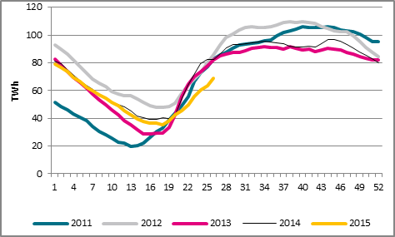Hüdroreservuaaride täituvus Põhjamaades

Hinnapiirkond (€/MWh) | Keskmine hind 2015 juunis | Keskmine hind 2015 mais
NPS Eesti | 27,26 | 32,30
NPS Läti | 42,80 | 37,36
NPS Leedu | 42,80 | 37,36
NPS Soome | 21,52 | 25,87

Juunikuu lõpu seisuga oli Põhjamaade hüdroreservuaaride täituvus 56,9%, mis on võrreldes maikuu viimase nädalalõpuga võrreldes 16 protsendipunkti võrra kõrgem näitaja (100% 02.01.2012 121 429 GWh). Taanis vähenes tootmine maikuuga võrreldes 17,3%, Rootsis 4,7%, Soomes 3,5% ja Norras 0,8%. Tarbimise arvestuses langesid mahud Taanis 4,2%, Rootsis 7,0%, Soomes 6,0% ja Norras 10,1%. Kuu kokkuvõttes ületas tootmine siseriiklikku tarbimist nii Rootsis kui ka Norras 21%. Soomes kaeti tarbimine kodumaise toodanguga 85% ulatuses. Taanis oli see näitaja 71%.

Elektribörs | Keskmine hind (€/MWh)
 | 2015 juuni | 2015 mai
Nord Pool Spot (SYS) | 14,43 | 22,33
European Power Exchange (ELIX Base/Peak) | 27,85/30,12 | 22,36/23,56
European Power Exchange’i (EPEX SPOT) nii ELIX (European Electricity Index) baaskoormuse kui tipukoormuse keskmised hinnad jäid tänavu juunikuus NPS süsteemihinnast oluliselt kõrgemaks, olles vastavalt 27,85 ja 30,12 €/MWh. Ka Saksamaa ja Prantsusmaa turgude keskmised hinnad näitasid maikuuga võrreldes kasvu. Saksamaa PHELIX piirkonna baaskoormuse keskmiseks hinnaks kujunes 30,07 €/MWh ja tipukoormuse hinnaks 31,92 €/MWh. EPEX SPOT Prantsusmaa piirkonna baaskoormuse keskmine hind oli juunis 32,08 €/MWh ja tipukoormuse keskmine hind 35,70 €/MWh.
Elektri tootmishinnale mõju omavad süsinikdioksiidi emissioonikvootide hinnad püsisid juunis samal tasemel maikuuga, jäädes 7,24 ja 7,61 euro vahemikku ühe tonni kohta (mais vahemikus 7,35-7,64 €/t).

NPS Baltikumi ja Soome hinnad

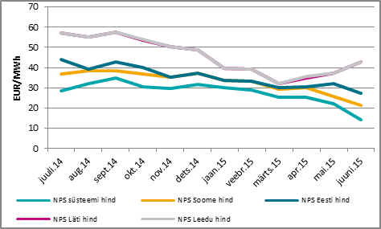Kuu keskmised hinnad 2014. ja 2015. aastal
Eesti elektribörsi keskmiseks hinnaks kujunes juunis 27,26 €/MWh eest. Tegemist on soodsaima NPS Eesti hinnapiirkonna kuu keskmise hinnaga elektrituru ajaloos. Maikuuga võrreldes langes hind 15,60%. Eesti hinnapiirkonna hind oli Soome keskmisest hinnast 5,74 euro võrra kallim. NPS süsteemihinnaga võrreldes oli hinnavahe 12,83 eurot. Läti ja Leedu hinnapiirkondades oli keskmine hind juunis 42,80 €/MWh ehk 14,55% võrra kõrgem kui kuu varem. Keskmine hind Lätis ja Leedus oli NPS Eesti pakkumispiirkonnaga võrreldes tervelt 15,54 euro võrra kallim.
Soodsamad tootmistingimused Põhjamaades langetasid Eesti elektritoodangut kuu varasemaga võrreldes 30,1%. Elektritarbimine langes sama perioodi võrdluses 10,5%. Eesti elektrisüsteemi bilansiks kujunes juunis miinus 35 GWh (maikuus oli süsteem 130 GWh-ga ülejäägis). Lätis langes tootmine maikuuga võrreldes 27,9%. Tarbimismaht vähenes aga 7,9% ning elektribilansi puudujäägiks kujunes 232 GWh. Leedu tootmine jäi maikuuga samale tasemele ning tarbimine langes 1,9%. Leedu juunikuu bilansi puudujäägiks kujunes 511 GWh. Juunis oli Baltikum tervikuna 777 GWh ulatuses defitsiidis, millest ligikaudu 73% imporditi Põhjamaadest ning 27% kolmandatest riikidest.
NPS Eesti ja NPS Läti piirkondade hinnad erinesid juunis päev-ette turul 515 tunnil ehk 71,53% tundidest (mais 279 tunnil ehk 37,5%). NPS Eesti ja Soome hinnad erinesid päev-ette turul 220 tunnil ehk 30,56% ajast (mais 388 tunnil ehk 52,15% tundidest).
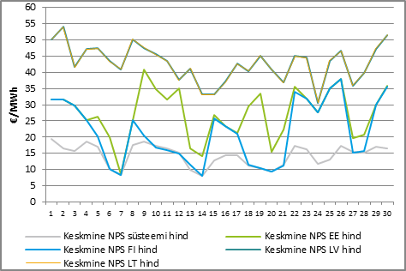Päeva keskmine hind 2015. aasta juunis
Juuni 2015 (€/MWh) | Keskmine hind | Max tunnihind | Min tunnihind
NPS Süsteem | 14,43 | 26,28 | 3,83
NPS Soome | 21,52 | 67,79 | 3,73
NPS Eesti | 27,26 | 67,79 | 3,73
NPS Läti | 42,80 | 67,8 | 5,06
NPS Leedu | 42,80 | 67,8 | 5,06
Juunis olid NPS Eesti hinnapiirkonna tunnihinnad eelnevate kuudega võrreldes märgatavalt volatiilsemad, jäädes keskmiselt 9 – 53 EUR/MWh vahele. Suurim päevasisene hindade erinevus esines 8. juunil, mil päeva tunnihinnad erinesid 59,49 euro võrra MWh kohta. Sel päeval esines ka kuu maksimaalne tunnihind, milleks kujunes 67,79 €/MWh (maikuus oli suurimaks tunnihindade erinevuseks 45,17 €/MWh).

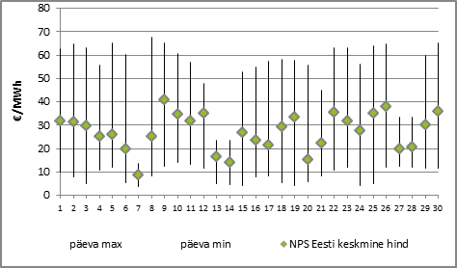NPS Eesti hinnapiirkonna hindade volatiilsus 2015. aasta juunis

Võimsusvoog
Juunis olid Elspot päev-ette turul toimunud kauplemise tulemusena võimsusvood kõikidel tundidel suunatud Soomest Eestisse (mais suunaga Soomest Eestisse 728 tunnil ja suunal Eestist Soome 16 tunnil), muuhulgas oli ülekandevõimsus Soomest Eestisse täies ulatuses kasutatud 220 tunnil (mais 388 tunnil). Tunde, mil ülekandevõimsuse puudujääk ei olnud tingitud ühenduste piirangutest, oli juunis kokku 133 (maikuus 38).

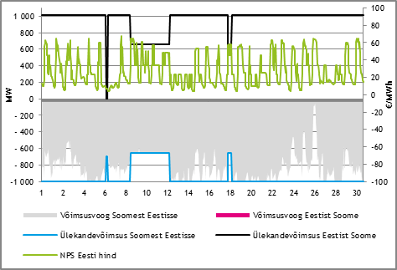NPS Eesti ja NPS Soome vahelised võimsusvood 2015. aasta juunis
Ülekandevõimsuste jaotamise tulu põhivõrgu ettevõtetele Elering ja Fingrid oli juunis kokku 3 402 788 eurot (mais 1 939 212 eurot). Päev-ette turu ajaraamis olid Eesti ja Soome vahelised ühendused piiratud 7. juunil, mis oli tingitud Püssi alajaamas toimunud lühisekatse tõttu. Katsejärgselt ebaõnnestus aga EstLink-2 sisse-lülitamine, mille tõttu korraldasid süsteemihaldurid ühel tunnil ka vastukaubandust. 9. -12. juunil viibis EstLink 1 korralises aastahoolduses. 18. juunil teostati hooldustöid Harku konverterjaamas, mis vähendas riikide vahelist ülekandevõimsust üheksaks tunniks 658 MW-ni. Lisaks 7. juunile tegid süsteemihaldurid vastukaubandust ka juunikuu 13. kuupäeval (EstLink 1 väljalülitumise kompenseerimiseks). Kokku tehti juunis Eesti ja Soome ristlõikel vastukaubandust seitsmel tunnil ja 2,05 GWh ulatuses. Vastukaubanduse kulu Eleringile Soome suunal oli 85 967 eurot (mais 89 571 eurot).

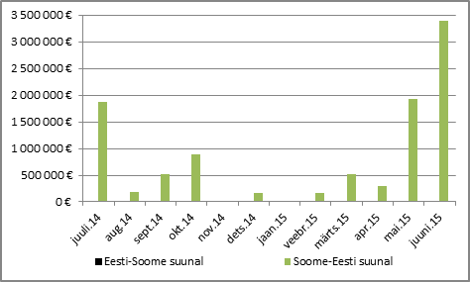Ülekandevõimsuse tulu EstLink 1 ja EstLink 2 omanikele 2014. ja 2015. aastal
Juunis oli NPS Eesti ja NPS Läti ühendus päev-ette kauplemise tulemuste põhjal suunal Eestist Lätti jaotatud täies ulatuses 516 tunnil ehk 71,7% ajast (mais 279 tunnil ehk 37,5% ajast). Kaubanduslik voog liikus kõikidel tundidel suunaga Eestist Lätti ning kaubanduseks antud ülekandevõimsusest kasutati ära keskmiselt 96,6% (mais 86,6%).

Päevasisese kauplemise (ELBAS) tulemusena vähenes võimsuse puudujääk suunal Eestist Lätti 447 tunnini ehk 62,1% ajast (mais 31,6% ajast). Ülekandevõimsuse puudujääki suunal Eestist Lätti normaalrežiimil ehk ajal, mil ühendelektrisüsteemis ei toimunud hooldus- või remonttöid, esines juunis kokku kolmel tunnil (maikuus piirangutevabal ajal ülekandevõimsuse puudujääki ei esinenud). Eesti ja Läti vahelist piiriülest ülekandevõimsust piirasid eeskätt hooldustööd Läti ja Loode-Venemaa elektrisüsteemides.

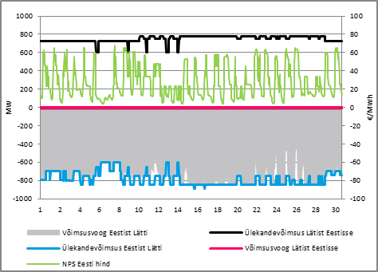NPS Eesti ja NPS Läti vahelised võimsusvood 2015. aasta juunis
Päev-ette võimsuste jaotamisest tulenev tulu Eesti ja Läti ristlõikel, mis jaguneb võrdsetes osades põhivõrguettevõtete Elering ja Augstsprieguma tīkls vahel, moodustas juunikuus kokku 8 380 506 eurot (mais 2 919 668 eurot). Juunikuus tehti Eesti ja Läti piiriüleste ühenduste ülekoormuse vältimiseks vastu-kaubandust kokku 74 tunnil 4,97 GWh ulatuses. Tehingute kulu Eleringile moodustas kokku 124 834 eurot (mais 36 133 eurot).
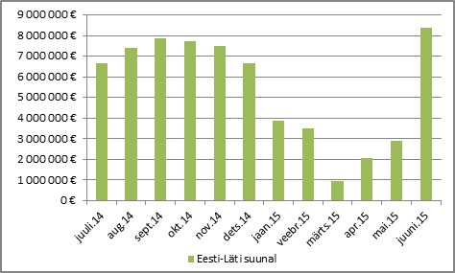Ülekandevõimsuse tulu Eesti-Läti piiril 2014. ja 2015. aastal

NPS kogused
Juunis osteti NPS Eesti hinnapiirkonnas päev-ette turul 492 GWh elektrienergiat (mais 551 GWh) ja müüdi 444 GWh elektrienergiat (mais 659 GWh).

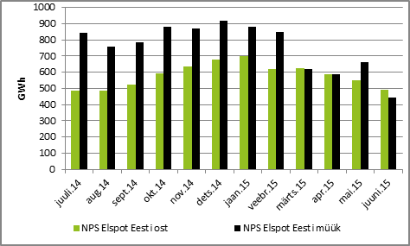NPS Elspot Eesti hinnapiirkonnas ostetud ja müüdud kogused 2014. ja 2015. aastal
NPS Elspot päev-ette tehingute alusel imporditi juunikuus Soomest Eestisse 592 GWh ning eksporditi Eestist Lätti 544 GWh (maikuus imporditi Soomest 400 GWh ja eksporditi 1,2 GWh. Eksport Lätti moodustas mais 507 GWh).
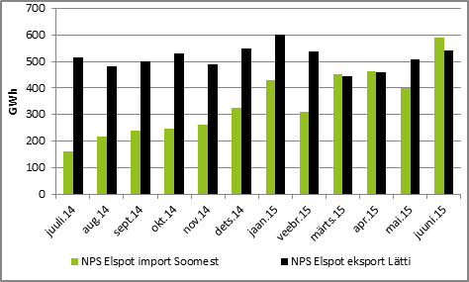NPS Eesti hinnapiirkonna Elspot turu import Soomest ja eksport Lätti 2014. ja 2015. aastal
Eesti turuosalised ostsid juunis siseriikliku tarbimise katteks elektrienergiat kokku päev-ette (Elspot) ja päevasiseselt (Elbas) turult 87% ulatuses ehk 497 GWh (mais 87% ehk 557 GWh). Eestis toodetud 540 GWh elektrienergiast müüdi päev-ette ja päevasisesel turul 83% ehk 447 GWh toodetud elektrist (mais 85% ehk 660 GWh).

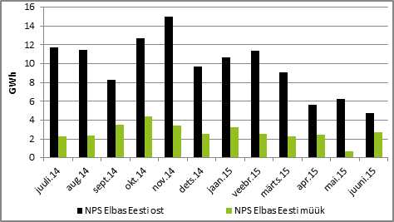Elbas turul päevasiseselt kaubeldud kogused 2014. ja 2015. aastal

NPS Elbas (s.o päevasisesel) turul Eesti hinnapiirkonnas ostetud kogused vähenesid ja müüdud kogused kasvasid: Eesti turuosalised ostsid Elbas platvormilt kokku 4,7 GWh elektrienergiat (mais 6,3 GWh) ja müüsid 2,7 GWh ulatuses elektrienergiat (mais 0,7 GWh).

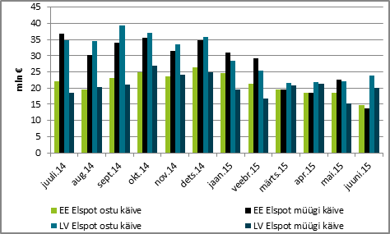NPS Eesti ja NPS Läti hinnapiirkondades ostetud ja müüdud koguste käive 2014. ja 2015. aastal
Ostetud koguste käive oli juunikuus NPS Eesti hinnapiirkonnas kokku 14,6 miljonit eurot ja NPS Läti piirkonnas 23,8 miljonit eurot (mais vastavalt 18,5 ja 22,0 miljonit eurot). Müüdud koguste käive oli NPS Eesti hinnapiirkonnas 13,8 miljonit eurot (mais 22,7 miljoni eurot). NPS Läti hinnapiirkonnas oli müüdud koguste käive 20,2 miljonit eurot (mais 15,2 miljonit eurot).

Tulevikutehingud

Nasdaq OMX Commodities 2015. aasta juunikuu viimase kauplemispäeva tulevikutehingute põhjal kujuneks NPS süsteemihinnaks selle aasta juulis 13,40 €/MWh ja kolmandas kvartalis 17,50 €/MWh. EPAD Tallinn lepingute sulgemishind oli 2015. aasta juulikuu kohta 16,50 €/MWh ning 2015. aasta kolmandas kvartalis 15,00 €/MWh. Selle põhjal kujuneks 2015. aasta juulikuu keskmiseks elektrienergia hinnaks NPS Eesti hinnapiirkonnas 29,90 ja kolmanda kvartali keskmiseks hinnaks 32,50 €/MWh.

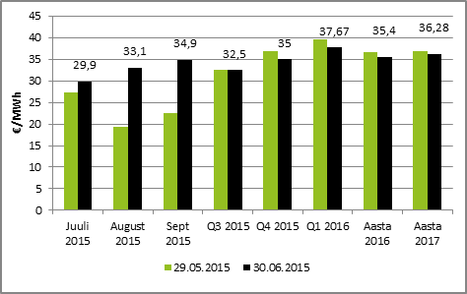NPS EE hinnapiirkonna eeldatav hind Nasdaq OMX tulevikutehingute hindade põhjal 2015. aasta mai ja juuni viimase kauplemispäeva seisuga
EEX Power Derivatives turul tõusid tulevikutehingute alusel Saksmaa piirkonna elektrienergia baashinnad 2016. aastaks 0,60 €/MWh ja tiputundide hinnad 0,63 €/MWh võrra. Prantsusmaa piirkonna tehingute põhjal kasvas hind 2016. aastaks baaselektri puhul 1,03 €/MWh võrra ja tiputundide puhul 1,23 €/MWh võrra.

2016 aasta  (€/MWh) | Phelix Power Futures (Saksamaa) | French Physical Futures (Prantsusmaa)
Baastunnihind | 32,10 | 39,50
Tiputunnihind | 40,40 | 47,73
Baas- ja tiputunnihinnad seisuga 30.06.2015; allikas: European Energy Exchange (EEX)

Limiteeritud PTR-ide oksjon Eesti-Läti piiril

Eesti ja Läti elektrisüsteemihaldurite Elering ja Augstsprieguma tīkls kokkuleppe kohaselt rakendatakse Eesti ja Läti vahelisel piiril osaliselt võimsuste limiteeritud otsest jaotusmehhanismi. 13. novembri oksjonil oli müügis 200 MW ulatuses limiteeritud PTR-e terve 2015. aasta igaks tunniks ning hinnaks kujunes 7,11 eurot megavatt-tunni kohta. 4. veebruari oksjonil müüdi 65 MW PTR-e 2015. aasta teise kvartali igaks tunniks ja hinnaks kujunes 9,94 eurot megavatt-tunni kohta. 13. mail toimunud oksjonil müüdi 135 MW PTR-e 2015. aasta juunikuu igaks tunniks. Oksjonil osales üheksa turuosalist, kellest nelja pakkumused osutusid edukaks. PTR-L Jun-2015 hinnaks kujunes oksjonil 16,71 eurot megavati kohta iga tunni jaoks.

Tegelikuks keskmiseks hinnaerinevuseks NPS Eesti ja NPS Läti hinnapiirkondade vahel kujunes juunikuus 15,54 €/MW ühe tunni kohta. Seega maksid süsteemihaldurid limiteeritud PTR-e ostnud turuosalistele aastase toote eest 1 213 392 ja teise kvartali toote eest 261 908 eurot. Kuu toote eest tasusid turuosalised süsteemihalduritele kokku 114 080 eurot.

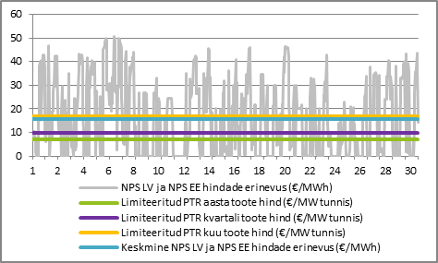Limiteeritud PTR võrdlus NPS Eesti ja NPS Läti hinnapiirkonna hinnaerinevusega 2015. aasta juunis

Juunis toimus limiteeritud PTR-ide oksjon 2015. aasta juulikuu võimsusele. 29. juunil toimunud oksjonil oli müügis 50 MW igaks tunniks. Oksjonil osales üheksa turuosalist, kellest kaheksa pakkumus osutus edukaks. PTR-L 2015-Jul hinnaks kujunes 13,54 €/MW tunni kohta.

Täiendav teave oksjoni tulemuste, tingimuste, kalendri ja registreerimisvormi kohta on kättesaadav Eleringi veebilehel elering.ee/limiteeritud-ptr-ide-oksjon-2.

Elektrisüsteemi kokkuvõte: juuni 2015

- Eesti elektritarbimine kasvas juunis 2% samal ajal, kui tootmine kukkus 42%;
- Tootmine taastuvenergiast kerkis 3%, sh suurenes tootmine tuuleenergiast 53%; hüdroenergiast ja biomassist toodetud kogused langesid vastavalt 54% ja 22%;
- Eestis toodetud taastuvenergia moodustas sisemaisest tarbimisest 16,1%;
- Eesti elektrisüsteem oli kuukokkuvõttes 35 GWh-ga netoimpordis;
- Baltikumi summaarne toodang langes aastases arvestuses 22%, tarbimine kasvas 2%. Kolme riigi peale oldi 777 GWh ulatuses defitsiidis;
- Põhjamaades kasvas elektritoodang 9% ja tarbimine 4%. Põhjamaade elektribilanss oli 2271 GWh-ga ülejäägis.
Sisemaine tarbimine kasvas juunis mullusega võrreldes 2% 574 GWh.

EES elektribilanss, GWh | Juuni 2015 | Juuni 2014 | Muutus %
Võrku sisenenud elekter kokku | 1132 | 1134 | 0%
Sisemaine tootmine | 540 | 936 | -42%
sh taastuvenergia | 100,7 | 98,0 | 3%
- tuuleenergia | 50,6 | 33,0 | 53%
- hüdroenergia | 0,9 | 2,0 | -54%
- biomass, biogaas | 48,9 | 62,9 | -22%
Välisliinidelt import | 593 | 199 | 198%
sh füüsiline import | 60 | 0 | -
sh füüsiline transiit | 533 | 199 | 168%
Võrku läbinud elekter kokku | 1132 | 1134 | 0%
Sisemaine tarbimine võrgukadudega | 574 | 561 | 2%
Välisliinidele eksport | 558 | 573 | -3%
sh füüsiline eksport | 25 | 375 | -93%
sh füüsiline transiit | 533 | 199 | 168%
Bilanss | -35 | 375 | -109%

Eesti elektritoodang kukkus tänavu juunis mullusega võrreldes 42%. Tegemist on viimaste aastate suurima langusnumbriga elektritootmises. Toodangu vähenemise tingis oluliselt madalama marginaalkuluga tootmis-võimsused Põhjamaades ning piisav ülekandevõimsus Eesti ja Soome vahel. Toodangu langusega kaasnes ka elektribilansi 35 GWh defitsiit, sh kujunes füüsiliseks impordiks 60 GWh ning füüsiliseks ekspordiks 25 GWh. Olulist kasvu näitasid aga Eesti elektrisüsteemi läbivate transiitvoogude mahud, mis kerkisid aastataguselt 199 GWh-lt 533 GWh-ni. Aasta tagasi samal ajal oli Eesti elektrisüsteem 375 GWh-ga tugevalt ekspordis.

Elektritootmine taastuvenergiast kerkis möödunud aasta juuniga võrreldes 3%. Seejuures kasvas ainsana tootmine tuulest; veest ja biomassist toodetud kogused kukkusid aastases võrdluses vastavalt 54% ja 22%. Tuuleelektrijaamade tootmismahte kergitasid tänavu juunikuus valitsenud paremad tuuleolud – näiteks oli Riigi Ilmateenistuse andmetel Pakri ja Virtsu mõõtepunktides ööpäeva keskmine tuulekiirus 31% kõrgem kui aasta tagasi samal ajal. Kokku moodustas tootmine taastuvatest allikatest 101 GWh, millest pool toodeti tuulest, 49% biomassist ja 1% vee toel (aasta tagasi samal ajal olid osakaalud vastavalt 34%, 64% ja 2%). Taastuvatest allikatest toodetud elektri osakaal sisemaisest tarbimisest moodustas 16,1% ning osatähtsus üldtoodangust 18,7%.

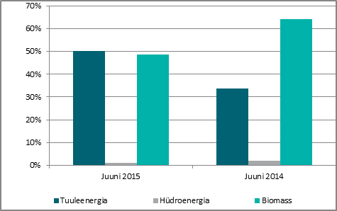Taastuvenergia tootmise jaotus 2015. aasta juunis
Elektri tootmine ja tarbimine Baltimaades

Baltikumi elektritoodang langes juunis aastatagusega võrreldes 22%, moodustades kokku 1115 GWh. Baltikumi tarbimine kerkis aastases võrdluses 2% 1893 GWh-ni.
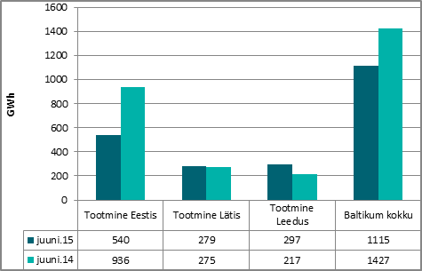Elektri tootmine Baltikumis juunis 2015. ja 2014. aastal
Lätis toodeti elektrit tänavu juunis kokku 279 GWh, mida on mullusest 2% võrra enam. Hüdroenergia tootmismahud langesid Lätis 23%, samas kui koostootmis- ja tuulelektrijaamades tootmine kasvas. Hüdroenergia tootmise languses mängis kandvat rolli hüdroressursi kehvem saadavus - tänavu juunis oli keskmine vee juurdevool Daugava jõkke 225 m³/s, mullu samal ajal oli see 265 m³/s. Juunikuu toodangust 2% andis tuuleenergia. Ülejäänud toodang jagunes võrdsetes osades väiksemate jaamade (alla 10 MW nimivõimsusega), hüdroelektrijaamade ja koostootmis-jaamade vahel. Elektritarbimine jäi Lätis eelmise aasta juunikuuga samale tasemele ning elektribilansi puudujäägiks kujunes 232 GWh, mida on 2% võrra vähem kui aasta tagasi samal ajal. Läti elektritootjate panus sisemaise tarbimise katmisel oli 55%, ülejäänud 45% imporditi Eesti elektrisüsteemi kaudu.

Leedu elektritootmine kasvas aastases arvestuses 37% ja oli kokku 297 GWh. Elektritarbimine suurenes sama perioodi võrdluses 2% 808 GWh-ni. Juunikuu puudujääk vähenes mulluselt 572 GWh-lt 511 GWh-ni ehk 11%. Leedus toodetud elektri osakaal sisemaise tarbimise katmisel oli 37%. Leedu defitsiit kaeti 57% impordiga Läti kaudu, ülejäänud 43% imporditi kolmandatest riikidest.
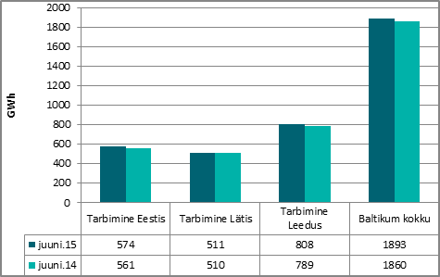Elektri tarbimine Baltikumis juunis 2015. ja 2014. aastal
Juunikuu Baltikumi bilanss jäi tervikuna 777 GWh ulatuses defitsiiti. Sellele võrdluseks oli eelmise aasta puudujääk 433 GWh. 2015. aasta juuni defitsiit moodustas kolme riigi elektritarbimisest 41%.

Joonis 1: Baltikumi füüsilised elektrivood juunis 2015, GWh

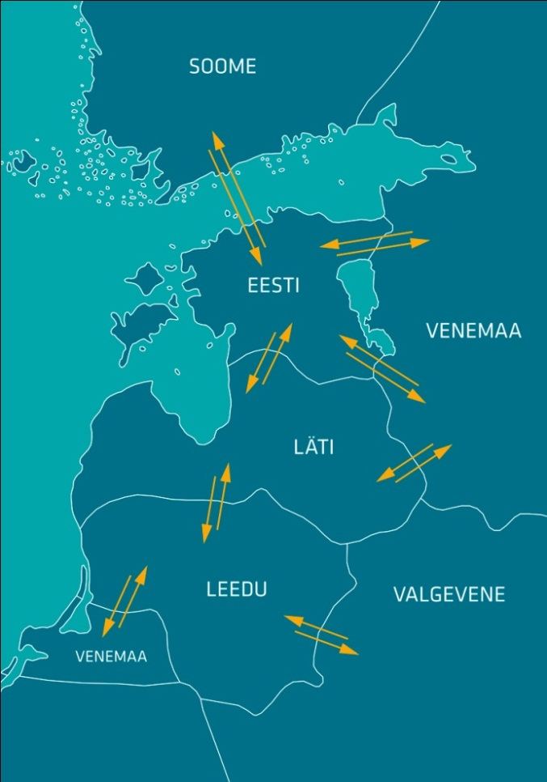
124
0
575
21
13

90
280
389
180
160
15
4
0
8
0
2

NPS kiirete turuteadete (UMM) alusel toimus tootmisüksuste avariisid Balti riikide elektrisüsteemides Eesti Elektrijaamas 26. juunil ning Balti Elektrijaamas juuni 29. kuupäeval. Ülejäänud tootmisvõimsuste väljalülitamised toimusid plaaniliste hooldustööde tarbeks.

Elektri tootmine ja tarbimine Põhjamaades

Põhjamaade elektritoodang kerkis juunis aastases võrdluses 9% 29,08 TWh-ni. Riikide lõikes kasvas tootmine Rootsis 15%, Soomes 10% ja Norras ning Taanis 4%. Rootsis ja Soomes kasvas toodang peamiselt hüdroenergia toel. Taanis mõjutasid tootmist soodsamad tuuleolud, mille toel andsid sealsed tuuleelektrijaamad võrku ligikaudu 50% rohkem elektrit kui seda 2014. aasta juunis. Põhjamaade summaarsest toodangust andsid 40% Rootsi elektritootjad, 37% Norra, 17% Soome ja 6% Taani tootjad.

Tänavu juunis algas kahepoolne kauplemine Soome ja Venemaa piiril. Kuna juunikuu Soome hinnapiirkonna keskmine hind osutus Venemaa turuhinnast soodsamaks, jäi kahe riigi vaheline kaubanduslik saldo Soome kasuks ehk Soome eksport Venemaa suunal ületas Venemaalt imporditud elektrienergia mahte (7 GWh ulatuses). Põhjamaade eksport Venemaa suunal saab esialgu toimuda võrdlemisi tagasihoidlikus mahus ning üksnes tundidel, kus Soome elektribörsi hind jääb alla Venemaa elektrihinna taseme ning seda seetõttu, et Venemaa elektrisüsteemis tootmisele kohaldatav võimsustasu lisandub ka välisliine pidi Venemaa võrku sisenenud elektrile.
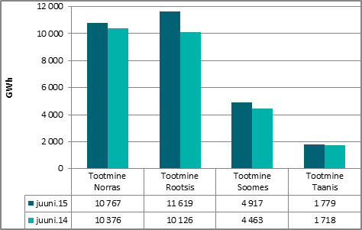Elektri tootmine Põhjamaades juunis 2015. ja 2014. aastal
Elektritarbimine kasvas Põhjamaades möödunud aasta juuniga võrreldes 4% 26,81 TWh-ni. Tarbimise tõus oli suurim Norras (8%) ning seejärel Rootsis ja Soomes (vastavalt 5% ja 2%). Taanis jäid tarbimismahud juunis aastatagusele 3%-ga alla.

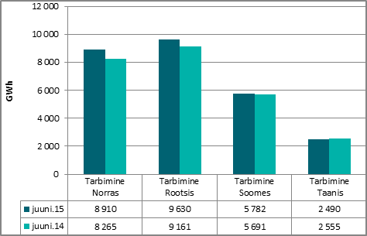Elektritarbimine Põhjamaades juunis 2015. ja 2014. aastal
Põhjamaade tootmise ja tarbimise bilanss jäi juunikuu kokkuvõttes 2,27 TWh-ga plusspoolele. Rootsi ja Norra olid tavapäraselt netoeksportivad ning Soome ja Taani netoimportivad süsteemid. Möödunud aasta samal ajal oli Põhjamaade elektribilanss samuti ülejäägis, ent seda oluliselt väiksemas mahus.

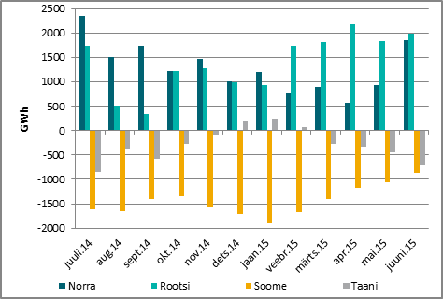Elektrisüsteemide bilansid Põhjamaades 2014. ja 2015. aastal
Elektrikaubandusbilanss

Piiriülene elektrikaubandusbilanss, GWh | Juuni 2015 | Juuni 2014 | Muutus %
Import kokku | 598 | 181 | 231%
sh Eesti-Läti piiril | 1 | 1 | -11%
sh Eesti-Soome | 596 | 179 | 233%
Import läbi päev-ette elektribörsi | 592 | 175 | 239%
Import läbi päevasisese elektribörsi | 6 | 6 | -9%
Eksport kokku | 547 | 548 | 0%
sh Eesti-Läti piiril | 545 | 532 | 2%
sh Eesti-Soome | 3 | 16 | -84%
Eksport läbi päev-ette elektribörsi | 544 | 541 | 0%
Eksport läbi päevasisese elektribörsi | 4 | 6 | -41%
Elektrikaubandusbilanss | -50 | 367 | -114%
Juhtimistarned ja piirülene ebabilanss Eesti-Läti piiril | -2,9 | 4,7 | -161%
Juhtimistarned ja piirülene ebabilanss Eesti-Soome piiril | 18,5 | 3,3 | 460%
EES elektribilanss | -35 | 375 | -109%

Turuosaliste vahel kokkulepitud tarnete alusel kasvas piiriülene elektri import mulluse perioodiga võrreldes mitmekordselt 181 GWh-lt 598 GWh-ni. Elektri import Läti hinnapiirkonnast jäi 1 GWh-ga eelmise aasta tasemele, samas kui import Soome hinnapiirkonnast tipnes 596 GWh-ga. Elektri eksport aastatagusega ei muutunud, küll aga kasvas see 2% Läti suunal ning langes 13 GWh ulatuses Soome suunal.

Kaubanduslikult oli Eesti juunikuus 50 GWh-ga importiv süsteem - elektrikaubanduslik saldo Lätiga oli 544 GWh-ga plussis ning Soomega 594 GWh-ga miinuses.

Bilansiselgitus

Juunis püsis süsteem bilansienergiaga jätkuvalt ekspordi poole kaldu. Süsteemis esines bilansienergia ülejääki 60% ning bilansienergia puudujääki 40% tundidest. Bilansienergia import suurenes aastatagusega võrreldes 46%, samas kui bilansienergia eksport langes 19%. Bilansihaldurite summaarne sisemaine bilansienergia kogus kasvas 2014. aasta juunikuuga võrreldes 25%, sh süsteemihalduri poolt bilansihalduritelt bilansienergia ost kerkis 7% ning bilansihalduritele bilansienergia müük 64%.

Bilansiselgituse kokkuvõtte, GWh | Juuni 2015 | Juuni 2014 | Muutus %
Bilansienergia import | 5,6 | 3,9 | 46%
Süsteemihalduri poolt sisemaine bilansienergia ost | 23,1 | 21,6 | 7%
Juhtimistarnete ost | 3,7 | 0,8 | 389%
Süsteemiteenuse ost | 13,2 | 5,9 | 125%
EstLink juhtimise bilansienergia ost | 3,7 | 4,8 | -23%
Kokku: | 49,4 | 36,9 | 34%
Bilansienergia eksport | 9,9 | 12,2 | -19%
Süsteemihalduri poolt sisemaine bilansienergia müük | 15,8 | 9,6 | 64%
Juhtimistarnete müük | 6,4 | 3,8 | 67%
Süsteemiteenuse müük | 13,3 | 5,9 | 127%
EstLink juhtimise bilansienergia müük | 3,9 | 5,3 | -27%
Kokku: | 49,4 | 36,9 | 34%

Sisemaise bilansi tasakaalustamiseks telliti tänavu juunis juhtimistarnetest ülesreguleerimistarneid ja avariireserve kokku 3,7 ning allareguleerimistarneid 6,4 GWh ulatuses. Mõlema puhul oli tegemist märkimisväärse kasvuga. Süsteemiteenuste ostu- ja müügimahud kasvasid aastataguse ajaga võrreldes enam kui kahekordselt. Säärase kasvu tingis peaasjalikult mullusest suuremamahulisem reguleerimisteenuse vahendamine Soome süsteemi-haldurile. Tänavu juunis tehti eelmise aasta juuniga võrreldes ka mõnevõrra rohkem vastukaubandust (tänavu 6,9 GWh, mullu juunis 4,4 GWh).

Bilansihaldurite portfellid

Esialgsete bilansiaruannete alusel jagunesid Eesti elektrisüsteemis (EES) bilansihaldurite portfellide osakaalud tarbimismahtude alusel järgmiselt:
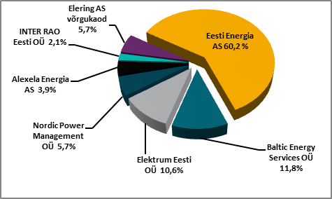Bilansihaldurite portfellid tarbimismahtude alusel juunis 2015
Kõik Eesti bilansihaldurite portfellides olevad avatud tarnijad ja võrguettevõtjad on välja toodud Eleringi veebilehel: http://elering.ee/bilansiteenus/.

Osakaal EES tarbimisest, % | Juuni 2015
Eesti Energia AS bilansiportfell | 60,1%
sh TS Energia OÜ osakaal | 0,9%
Baltic Energy Services OÜ bilansiportfell | 11,8%
sh VKG Energia osakaal | 3,1%
sh 220 Energia OÜ osakaal | 2,9%
sh VKG Elektrivõrgud OÜ osakaal | 1,2%
sh Sillamäe SEJ AS osakaal | 0,7%
sh AS Loo Elekter osakaal | 0,3%
sh ELVESO AS osakaal | 0,2%
sh Starman AS osakaal | 0,2%
Elektrum Eesti OÜ bilansiportfell | 10,7%
Nordic Power Management OÜ bilansiportfell | 5,8%
sh Imatra Elekter AS osakaal | 1,7%
sh Eesti Gaas AS osakaal | 0,1%
Alexela Energia AS bilansiportfell | 3,9%
Inter Rao Eesti OÜ bilansiportfell | 2,1%
Eleringi võrgukaod bilansiportfell | 5,7%

Tabelis on bilansihaldurite portfellide osakaalud süsteemi tarbimisest arvutatud bilansihalduri bilansipiirkonnas mõõdetud tarbimise kogumahu alusel. Bilansiportfellide turuosad ei ühti bilansihaldurite enda osadega elektrimüügil lõpptarbijatele, kuna bilansiportfell sisaldab ka portfelli kuuluvate teiste müüjate elektrikoguseid.

Bilansihaldurite portfellide osakaalud vastavalt tootmis-mahtudele jagunesid juunis järgnevalt: Eesti Energia AS 84%, Nordic Power Management OÜ 8%, Baltic Energy Services OÜ 7% ja Elektrum Eesti OÜ 1%.

Bilansienergia hind

Eesti elektrisüsteemile lõplikuks kaalutud keskmiseks avatud tarne impordihinnaks kujunes 61,93 €/MWh, mis on 2014. aasta sama perioodiga võrreldes 35% soodsam hind. Eesti elektrisüsteemi lõplikuks kaalutud keskmiseks avatud tarne ekspordihinnaks kujunes 15,14 €/MWh, mis on 21% madalam hind kui aasta tagasi samal ajal.

Möödunud kuu keskmiseks sisemaise bilansienergia müügihinnaks kujunes 34,55 €/MWh kohta ning sisemaise bilansienergia ostuhinnaks 28,62 €/MWh kohta. Juunikuu bilansienergia madalaim ostuhind oli miinus 4,80 €/MWh, mille tingis Soomest tellitud allareguleerimistarne negatiivne tariif.

Bilansienergia hinnad, €/MWh | Juuni 2015 | Juuni 2014 | Muutus %
BILANSIENERGIA KESKMISED MÜÜGIHINNAD
Eesti | 34,55 | 44,99 | -23%
Läti | 39,68 | 66,64 | -40%
Leedu | 48,47 | 75,75 | -36%
Soome (tootmine) | 28,32 | 42,20 | -33%
Soome (tarbimine) | 23,87 | 38,77 | -38%
BILANSIENERGIA KESKMISED OSTUHINNAD
Eesti | 28,62 | 39,56 | -28%
Läti | 37,37 | 62,76 | -40%
Leedu | 26,96 | 44,50 | -39%
Soome (tootmine) | 17,06 | 31,99 | -47%
Soome (tarbimine) | 23,87 | 38,77 | -38%
BILANSIENERGIA MAX MÜÜGIHIND
Eesti | 123,47 | 190,50 | -35%
Läti | 104,20 | 195,70 | -47%
Leedu | 125,22 | 220,45 | -43%
Soome (tootmine, tarbimine) | 315,00 | 300,00 | 5%
BILANSIENERGIA MIN OSTUHIND
Eesti | -4,80 | 6,90 | -170%
Läti | 6,79 | 12,61 | -46%
Leedu | 4,96 | 5,68 | -13%
Soome (tootmine, tarbimine) | -4,00 | 6,78 | -159%
EES AVATUD TARNE KESKMINE HIND
Keskmine ostuhind | 61,93 | 95,41 | -35%
Keskmine müügihind | 15,14 | 19,10 | -21%

Baltikumi ühise avatud tarne bilansiselgituse tulemus oli juunis järgmine:

Tundide osakaal, mil vähemalt ühe Balti riigi elektri-süsteemi ebabilanss oli vastassuunas teiste süsteemide ebabilanssidega, tasakaalustades summaarset Baltikumi ebabilanssi, moodustas kokku 70%. Koguste võrdluses moodustas Baltikumi summaarsest ebabilansist omavaheline ehk süsteemisisene tasakaalustatud ebabilanss 30% ning süsteemiväline avatud tarnijalt ostetud ebabilanss 70%.

Eesti elektrisüsteemi ebabilansi summa moodustas kokku 15,6 GWh, millest 37% sai kaubeldud ühise bilansipiirkonna siseselt Baltikumi Elspot hinnapiirkondade aritmeetilise keskmise hinna alusel.
Allikad: Elering, Nord Pool Spot, Scada, Augstsprieguma tīkls, Litgrid, Fingrid, Finnish Energy Industries, EMHI.
Käesolevas kokkuvõttes koostatud bilansside metoodikad asuvad Eleringi kodulehel aadressil http://elering.ee/elektrisusteemi-kuukokkuvotted.

* Käesolevat raportit ja selle lisasid ei saa käsitleda juriidilise, finantsalase või muu nõuandena ega ettepanekuna osta või müüa elektrienergiat või finantsinstrumente. Elering ei vastuta kulude või kahjude eest, mis raportis ja selle lisades toodud informatsiooni kasutamisega seoses võivad tekkida.

